Приложение № 4
к Порядку рассмотрения
и проведения конкурсного отбора
инициативных проектов, выдвигаемых
для получения финансовой поддержки
за счет субсидий из областного бюджета,
а также контроля за их реализацией

ОТЧЕТ
об итогах реализации инициативного проекта

1. Наименование поселения, муниципального района или городского округа, на территории которого реализовывался инициативный проект:
город Ростов-на-Дону.
2. Наименование инициативного проекта: Капитальный ремонт корпуса
МБУ ДО ЦДТ (подросткового клуба «Эврика»), расположенного по адресу:
г. Ростов-на-Дону, ул. Волкова, 18.
3. Информация об итогах реализации инициативного проекта: реализован.
4. Даты начала и окончания реализации инициативного проекта:
01.04.2025-31.07.2025.
4.1. Информация о причинах нарушения сроков реализации инициативного проекта, в случае если такой срок нарушен: нет.
4.2. Планируемый срок реализации инициативного проекта в случае нарушения установленного срока: проект реализован в срок.

№ п/п | Наименование выполненной работы, оказанной услуги, закупленного товара в рамках реализации инициативного проекта | Стоимость выполненной работы, оказанной услуги, закупленного товара в рамках реализации инициативного проекта | ФИО физического лица и (или) индивидуального предпринимателя, наименование юридического лица, выполнившего работу
1 | 2 | 3 | 4
1. | Работы по капитальному ремонту корпуса МБУ ДО ЦДТ (подросткового клуба «Эврика»), расположенного по адресу: г. Ростов-на-Дону, ул. Волкова, 18.  Строительные и ремонтные работы | 4 475,0 тыс. руб. | ООО «МАСиВ»
2. | Предоставление материалов, оборудования, инструментов (дрель, чистящие, моющие средства, ветошь для уборки. стремянка) | имущественное участие | Рыбальченко Ольга Александровна  Савченко Ирина Николаевна Кизнер Артем Ровшанович  Лева Ольга Владимировна
2. | Иная натуральная помощь (учебная литература) | имущественное участие | Андрияш Ксения Михайловна
2. | Выполнение работ, оказание услуг (вывоз мусора, заправка картриджей) | имущественное участие | Бабанова Аннета Анатольевна  Стадник Светлана Викторовна
2. | Предоставление техники  (принтер) | имущественное участие | Овчинникова Виктория Владимировна
3 | Посадка цветов, уборка помещений, территории | трудовое участие | 636
 | Итого | 4 475,0 тыс. руб

Сведения о поступлении и расходовании средств на реализацию инициативного проекта | Планируемый объем средств |  | Фактический объем средств
 | Сумма  (тыс. рублей) | Доля в общей сумме (процентов) | Сумма  (тыс. рублей) | Доля в общей сумме (процентов)
1 | 2 | 3 | 4 | 5
Всего на реализацию инициативного проекта, в том числе: | 4 497,5 | 100,0 | 4 475,0 | 100,0
объем средств областного бюджета | 2 986,3 | 66,4% | 2 971,4 | 66,4%
объем собственных средств местного бюджета | 872,1 | 19,39 | 867,7 | 19,39
объем инициативных платежей физических лиц | 634,2 | 14,10 | 631,0 | 14,10
объем инициативных платежей юридических лиц, индивидуальных предпринимателей | 4,9 | 0,11 | 4,9 | 0,11
Причины отклонения от запланированной стоимости инициативного проекта | По итогам конкурса сложилась экономия в сумме 22,5 тыс. руб.

5. Фотоматериалы

№ п/п | Фотография объекта до реализации инициативного проекта | Фотография объекта после реализации инициативного проекта
1. | Входная группа:  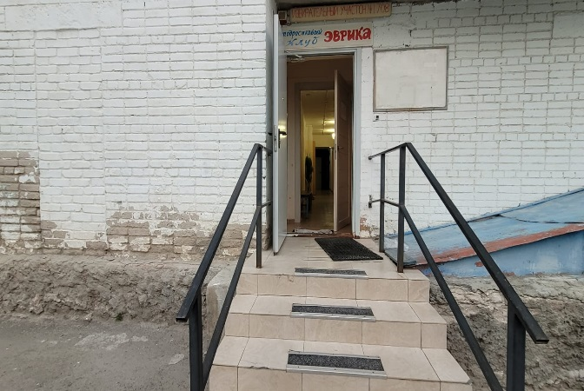 | 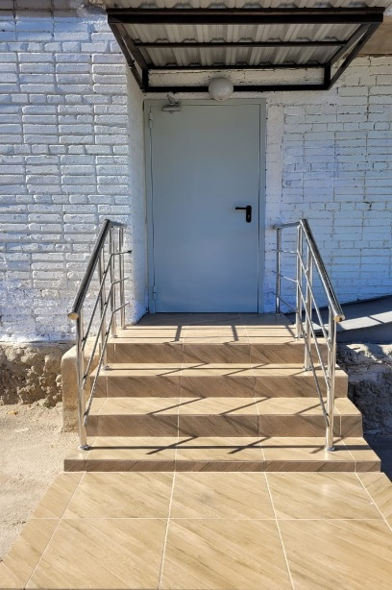
2. | Методический кабинет: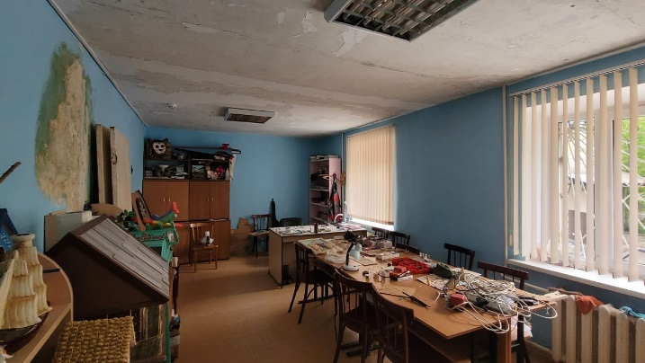 | 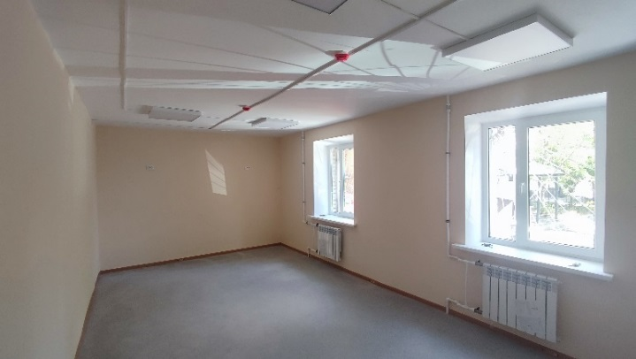
3. | Конференц-зал:  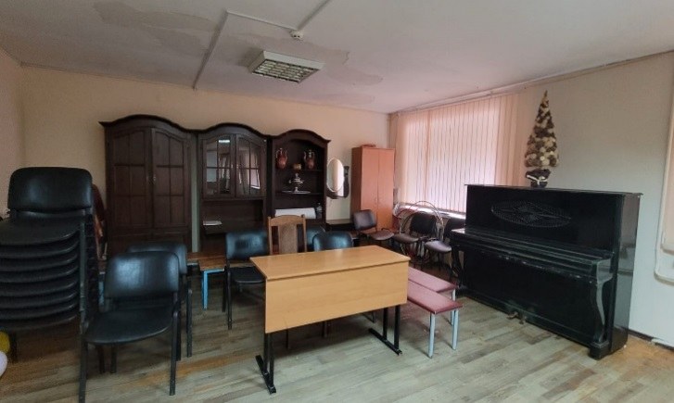 | 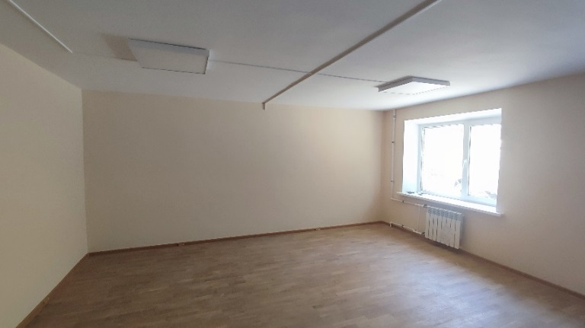
4. | Тамбур:  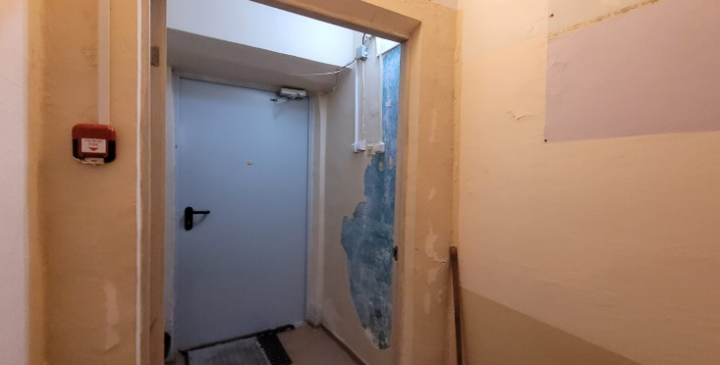 | 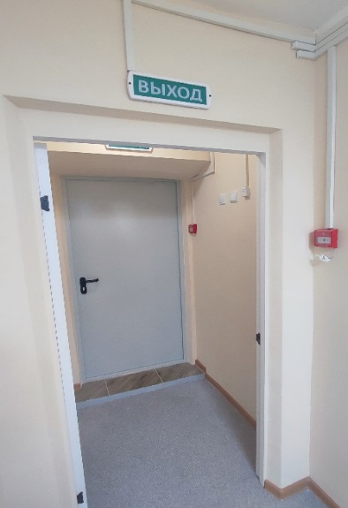
5. | Коридор:  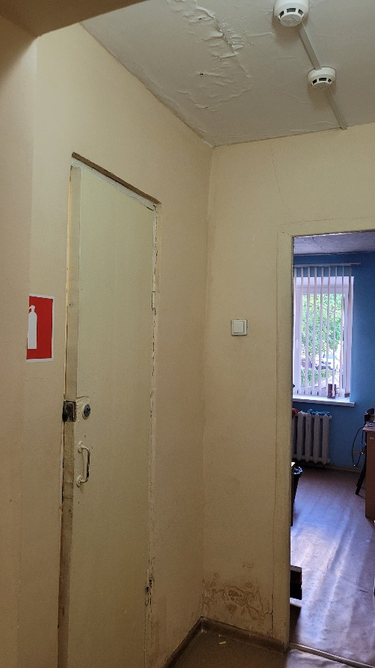 | 